令和元年度 牧地区“山菜の里づくり”第2回保全活動
『ジャガイモの芽かき、草刈』
令和元年５月４日（土曜日）今年度２回目の活動を行いました。
この日は、ジャガイモの芽かき・土寄せ、さつまいもの植え付け準備、草刈りを行いました。
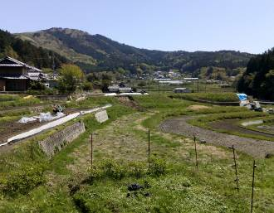 | 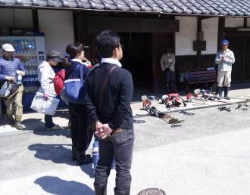
青空が広がるいい天気でした | 挨拶と本日の作業説明です
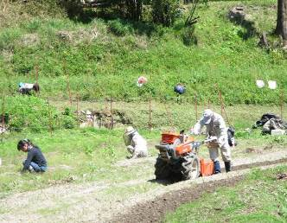 | 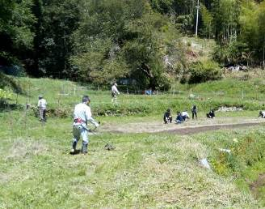
ジャガイモ芽かきの横で耕耘し、さつまいもを準備 | 畑のまわりの草刈りを行いました
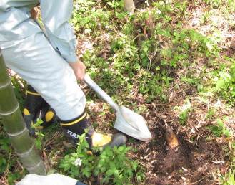 | 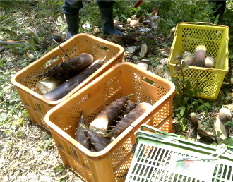
作業のあと、たけのこを掘らせてもらいました | 沢山たけのこが取れました

